Colegio Santa María de Maipú
Departamento de Religión y Filosofía
GUÍA 9 DE RETROALIMENTACION DE RELIGION
CUARTO BÁSICO
PRIMER TRIMESTRE

Nombre______________________________________ Curso 4°: ____ Fecha: ______________
Instrucciones:
- Completar los datos solicitados; Nombre, Curso y Fecha.
- Leer cuidadosamente el Objetivo de Aprendizaje, el contenido de la guía y revisa el link adjunto.
- Utiliza un tiempo prudente para la realización de esta guía
- En caso de dudas consultar al mail: religiontercerosmm@gmail.com
- El desarrollo de las guías de autoaprendizaje puedes imprimirlas y archivarlas en una carpeta por asignatura o solo guardarlas digitalmente y responderlas en tu cuaderno
- Objetivo de aprendizaje:
Conocer la fiesta de San Pedro y San Pablo.

Unidad 7: Como vivía Jesús
Los Apostoles fueron los amigos mas intimos y cercanos de Jesus, de oficio la mayoria de ellos pescadores fueron llamados uno a uno por Jesus.
San Pedro y San Pablo es la fiesta mas grande en honor a los apostoles mas conocidos entre los 12. Se Celebra cada 29 de junio.
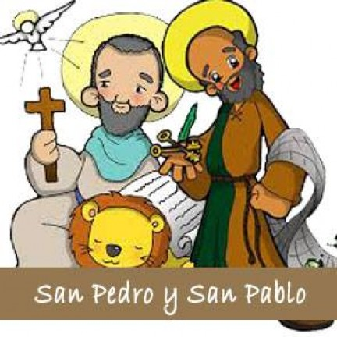

A partir de este video donde aparece tu profesora Carolina explicando sobre la fiesta de San Pedro y San Pablo, te invitamos a realizar en casa las siguientes actividades:
https://youtu.be/47L--nfkA5Q

- Dibuja, pinta, recorta y pega en tu cuaderno a los Apóstoles San Pablo y San Pedro cuya fiesta se celebra cada 29 de junio.

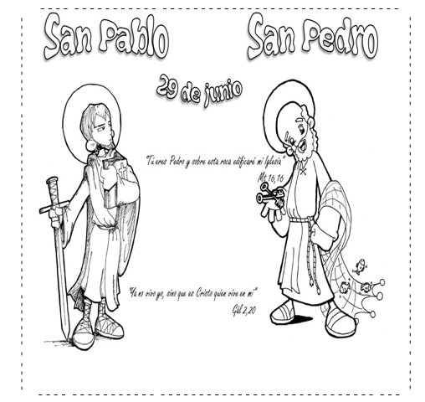
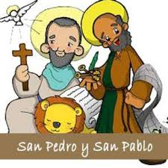
- Lee, completa el acróstico, recorta y pega en tu cuaderno la historia de San Pedro y San Pablo.
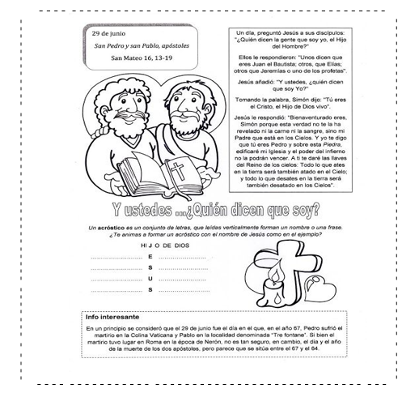
Solución o ejemplo al Acróstico: Hermano- Salvador- Bienaventurado-Mesías

- Descifra los símbolos por letras y completa los mensajes que relacionan a cada apóstol, luego recorta y pega en tu cuaderno.

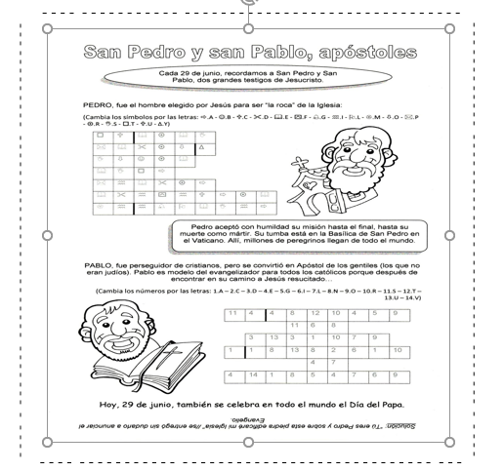
Solución 1: “Tu eres Pedro y sobre esta piedra edificare mi Iglesia”
Solución 2: “Se entrego sin dudarlo a anunciar el Evangelio”

Esquema de resumen de la clase
12 eran los Apóstoles que eligió Jesús:

San Pedro fue el Primer Papa.
San Pablo el apóstol que más hablo de Jesús.

SAN PEDRO Y SAN PABLO SE CELEBRA CADA 29 DE JUNIO

¡DIOS BENDIGA ESTA NUEVA SEMANA!
CON CARIÑO, TU PROFESORA CAROLINA, RELIGIÓN.

